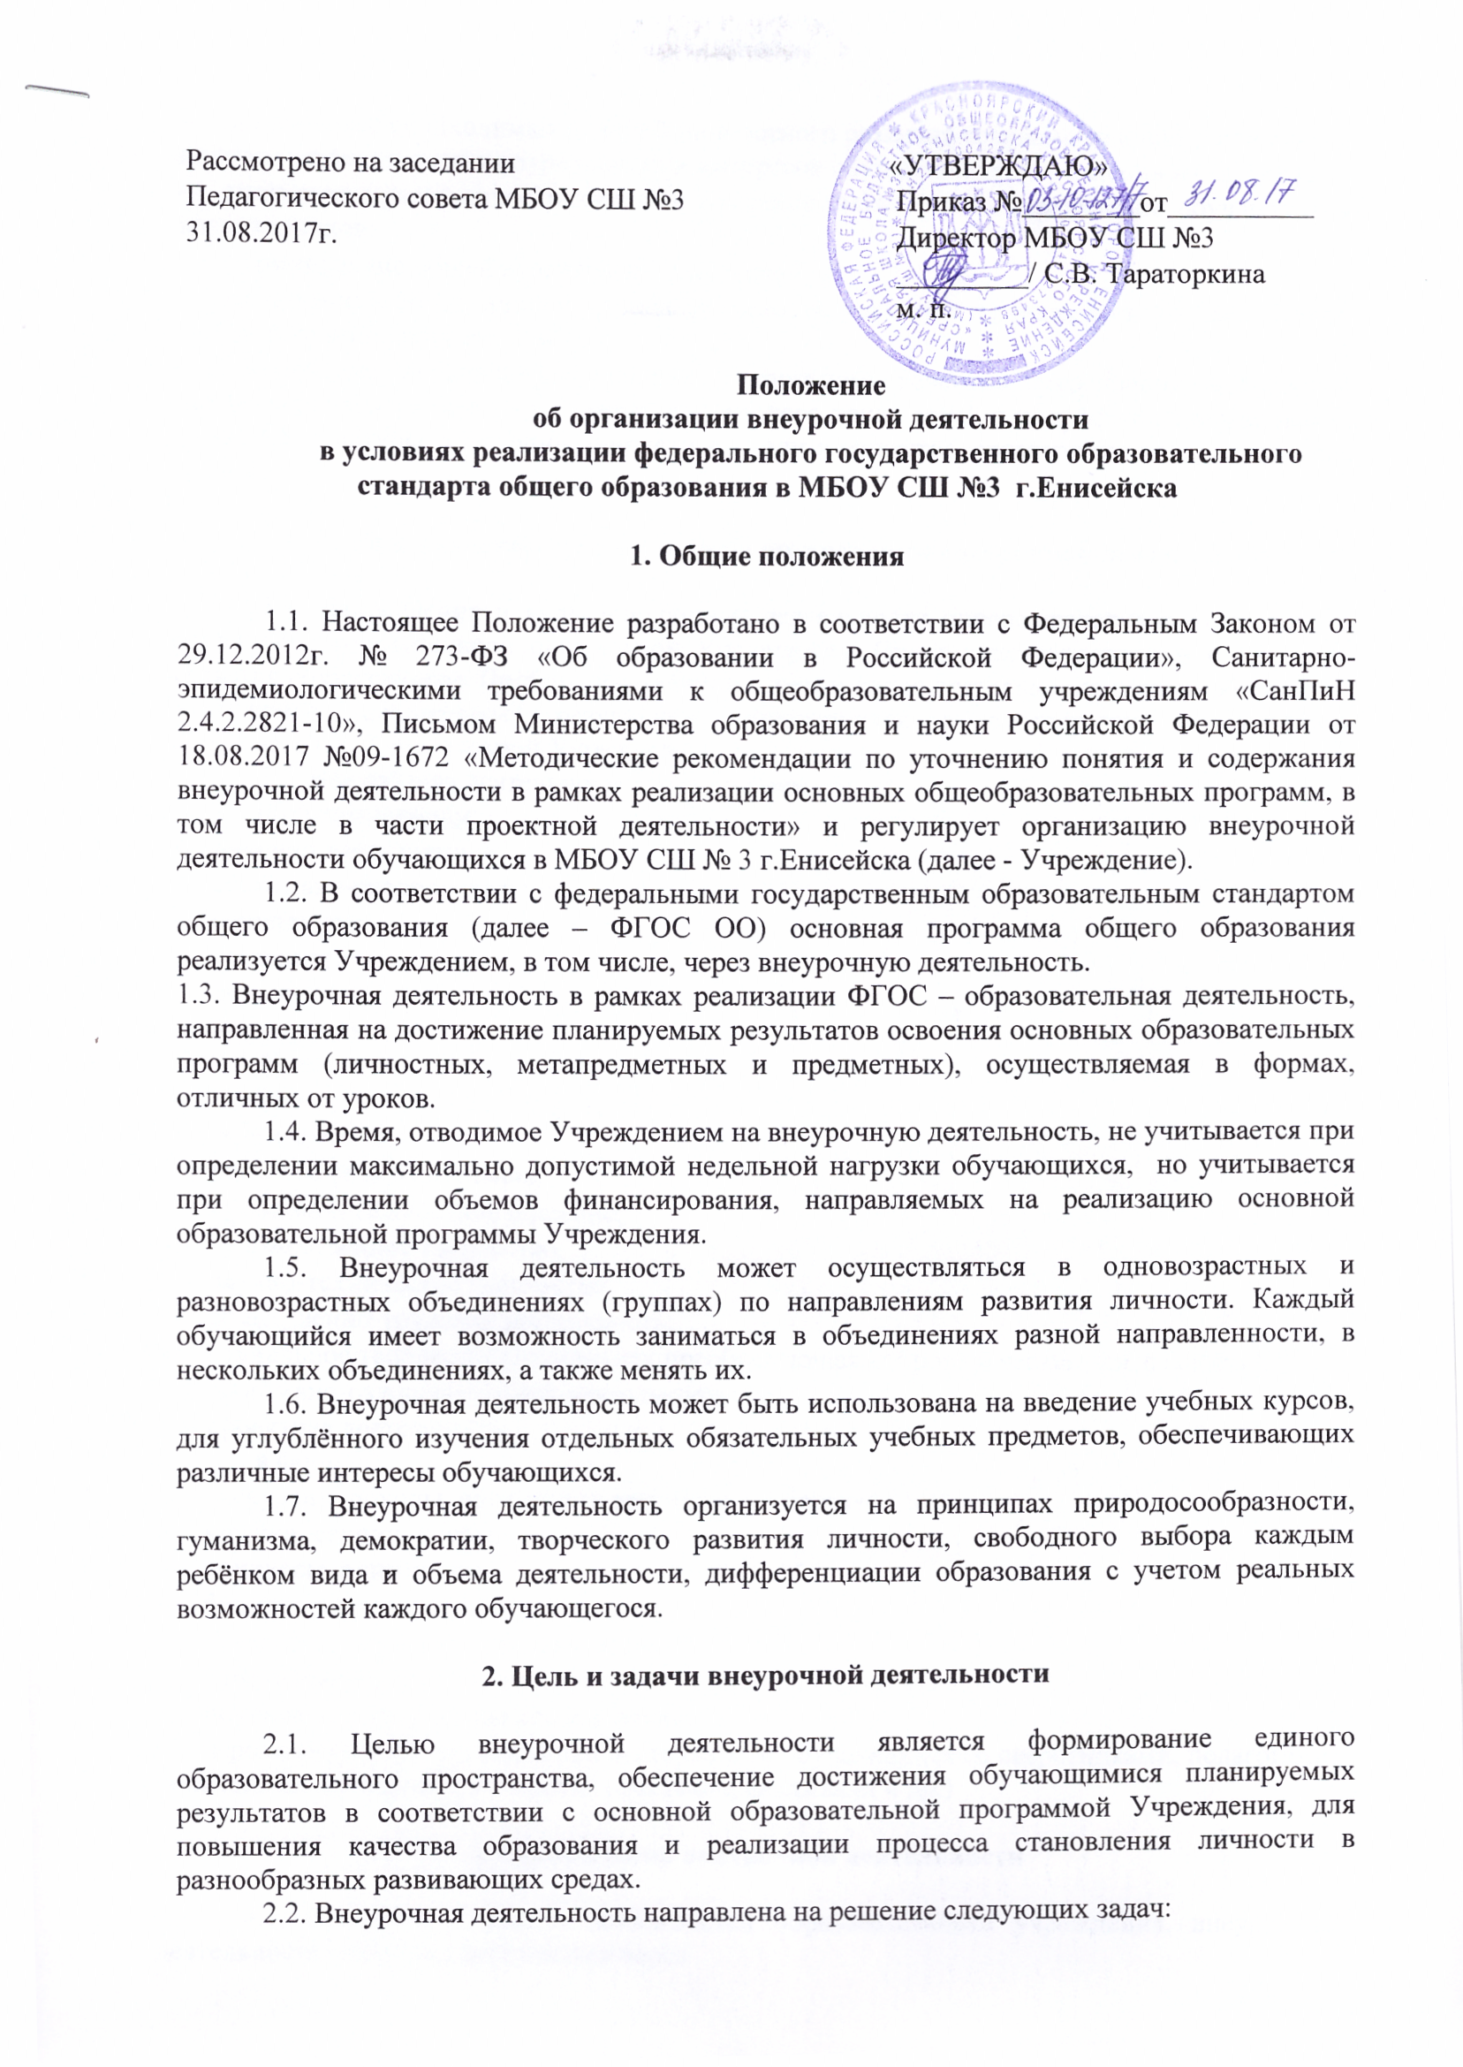

- обеспечение необходимых условий личностного развития создание условий для наиболее полного удовлетворения потребностей и интересов обучающихся, укрепления их здоровья;
- личностно-нравственное развитие и профессиональное самоопределение обучающихся, воспитанников;
- формирование общей культуры обучающихся;
- воспитание у обучающихся гражданственности, уважения к правам и свободам человека, любви к Родине, природе, семье;
- обеспечение необходимых условий личностного развития, укрепления здоровья и профессионального самоопределения, творческого труда детей и подростков формирования их общей культуры, адаптации личности к жизни в обществе, организации содержательного досуга.

3. Направления, формы и виды организации внеурочной деятельности

3.1. Направления и виды внеурочной деятельности определяются в соответствии с основной образовательной программой Учреждения. Охват всех направлений и видов не является обязательным. Подбор направлений, форм и видов деятельности должен обеспечить достижение планируемых результатов обучающихся в соответствии с основной образовательной программой Учреждения.
3.2. Внеурочная деятельность организована
по направлениям:
- духовно-нравственное;
- спортивно-оздоровительное;
- социальное;
- общеинтеллектуальное;
- общекультурное,
- экологическое
по видам:
- игровая;
- познавательная;
- досугово-развлекательная;
- проблемно-ценностное общение;
- художественное творчество;
- научно-техническое творчество;
- общественно-трудовая деятельность;
- социальное творчество (социальная преобразующая добровольческая деятельность);
- спортивно-оздоровительная деятельность;
- проектная деятельность,
в формах:
- экскурсии, походы, прогулки (в том числе и виртуальные);
- кружки, секции, клубы;
- конкурсы, олимпиады;
- беседы, лекции, тренинги;
- викторины, интеллектуальные игры;
- соревнования, первенства (личные и командные), спартакиады;
- поисковые и творческие исследования;
- через совместную организацию деятельности обучающихся со сверстниками, педагогами, родителями (праздники, концерты, спектакли, фестивали и др.)

4. Организация внеурочной деятельности

4.1. Исходя из задач и особенностей образовательного учреждения, внеурочная деятельность может осуществляться через
- создание условий для полноценного пребывания учащегося в образовательном учреждении в течение дня;
- содержательное единство учебного и воспитательного процессов в рамках воспитательной системы и основной образовательной программы Учреждения;
- создание здоровьесберегающей среды, обеспечивающей соблюдение санитарно-эпидемиологических правил и нормативов и включающую рациональную организацию образовательного процесса, оптимизацию двигательной активности, организацию рационального питания, работу по формированию ценности здоровья и здорового образа жизни;
- создание условий для самовыражения, самореализации и самоорганизации детей, с активной поддержкой детских общественных объединений и органов ученического самоуправления.
4.2 Внеурочная деятельность осуществляется посредством реализации рабочих программ внеурочной деятельности. Рабочая программа внеурочной деятельности является обязательным элементом основной образовательной программы.
4.2. Структура образовательной программы внеурочной деятельности:
- Пояснительная записка;
- Учебно-тематический план;
- Содержание программы;
- Ресурсное обеспечение реализации программы;
- Ожидаемые результаты;
- Список литературы.
4.3 Внеурочная деятельность может быть организована по месту проведения:
- на базе школы,
- на базе учреждений дополнительного образования.
4.4. Предварительный выбор общеобразовательных дополнительных программ внеурочной деятельности на следующий учебный год обучающимися на первой ступени и их родителями (законными представителями) производится во втором полугодии.
4.13. В сентябре формируются группы для проведения занятий внеурочной деятельности в кружках, секциях и клубах. Состав обучающихся может быть переменным.
4.14. Во время летних каникул внеурочная деятельность Учреждения может продолжаться (если это предусмотрено общеобразовательными дополнительными программами) в форме походов, сборов, экспедиций, лагерей разной направленности, лагеря дневного пребывания детей и т.п.
4.15. Расписание внеурочной деятельности составляется в начале учебного года администрацией общеобразовательного учреждения по представлению педагогических работников с учетом установления наиболее благоприятного режима труда и отдыха обучающихся и утверждается директором Учреждения.
4.16. Перенос занятий или изменение расписания производится только с согласия администрации общеобразовательного учреждения и оформляется документально.
4.17. Длительность занятий зависит от возраста и вида деятельности. Продолжительность таких видов деятельности, как чтение, музыкальные занятия, рисование, лепка, рукоделие, тихие игры, должны составлять не более 50 минут в день для обучающихся 1-2-х классов, и не более полутора часов в день – для остальных классов второго уровня образования.
Просмотры телепередач и кинофильмов можно проводить не более двух раз в неделю с ограничением длительности просмотра до 1 часа для обучающихся 1-3-х классов и 1,5 ч. – для обучающихся 4-х классов.

5. Учет внеурочной деятельности

5.1. Учет проведённых занятий внеурочной деятельности осуществляется педагогом, ведущим занятия детского объединения в Журнале учета проведения занятий и классным руководителем в «экране участия»/классном журнале.
5.2. Журнал учета должен содержать следующую информацию: дата проведения занятия, ФИ обучающихся, содержание занятия, ФИО педагога.
5.3. Содержание занятий в Журнале учета должно соответствовать содержанию программы внеурочной деятельности.
5.4. Контроль проведения занятий внеурочной деятельности осуществляет администрация школы по следующим направлениям: оценка содержания и качества программ внеурочной деятельности, организация проведения занятий, система оценивания обучающихся.

6. Учет достижений обучающихся.
Результаты и эффекты внеурочной деятельности

6.1. Основной формой учёта достижений обучающихся, воспитанников является Портфолио ученика.
6.2. Цель Портфолио – собрать, систематизировать и зафиксировать результаты развития ученика, его усилия, достижения в различных областях, демонстрировать весь спектр его способностей, интересов, склонностей, знаний и умений.
6.4. Результаты воспитательной внеурочной деятельности обучающихся, воспитанников распределяются по трём уровням:
- Первый уровень – приобретение школьниками социальных знаний, первичного понимания социальной реальности и повседневной жизни. Для достижения данного уровня особое значение имеет взаимодействие ученика с педагогом;
- Второй уровень – получение школьником опыта переживания и позитивного отношения к базовым ценностям общества, ценностного отношения к социальной реальности в целом. Для достижения данного уровня особое значение имеет взаимодействие обучающихся между собой на уровне класса, группы.
- Третий уровень – получение школьником опыта самостоятельного общественного действия. Для достижения данного уровня значение имеет взаимодействие школьника с социальными объектами за пределами школы.

7. Финансирование внеурочной деятельности

7.1. Финансирование часов, отводимых на внеурочную деятельность, организуемую в школе, осуществляется в пределах средств субвенции бюджета на обеспечение государственных гарантий прав граждан на получение общедоступного и бесплатного общего и дополнительного образования в образовательных организациях.
7.2. В качестве финансово-экономической основы для реализации внеурочной деятельности Учреждением должны быть использованы все возможности бюджетного и внебюджетного финансирования.
7.3. Для стимулирования работы педагогов и других сотрудников Учреждения по организации внеурочной деятельности предусмотрено:
- моральное стимулирование – награждение грамотами, дипломами, свидетельствами и сертификатами, а также объявление благодарности;
- материальное стимулирование – установление надбавок, доплат к заработной плате или премий педагогам и сотрудникам школы из средств стимулирующей части фонда оплаты труда в зависимости от качественных и количественных показателей работы (производится при наличии средств).

